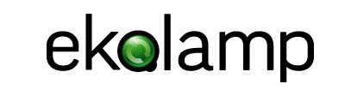

**Třídění světelných zdrojů je nyní jednodušší**

Chováte se zodpovědně, třídíte odpad? Pak jste možná už přemýšleli, kam se žárovkou, když dosvítí. Klasické přímo žhavené žárovky (wolframové i halogenové), které se v domácnostech hojně používaly, než byl jejich prodej v Evropské unii zakázán, se mohly vyhazovat do směsného odpadu. Jiná pravidla ale platila pro zářivky či LED žárovky – tyto světelné zdroje patřily na místo zpětného odběru. Rozeznat od sebe jednotlivé druhy světelných zdrojů je ale čím dál tím těžší. Výrobci přicházejí s novými designy a výrobními technologiemi, takže běžný spotřebitel nemá šanci poznat, o jaký typ světelného zdroje se jedná.

**Od 1. ledna 2021** už naštěstí nemusíte tento problém řešit, nový zákon o výrobcích s ukončenou životností nedělá mezi světelnými zdroji rozdíly. Tím pádem **všechny spadají do zpětného odběru a měly by se odevzdat do speciálních sběrných nádob či ve sběrných dvorech.** U nás ve městě se tyto nádoby nacházejí **v budovách Městského úřadu na ulici Freudova 118, na náměstí S. Freuda 19**, v budově **Technických služeb – Štramberská 483 a na sběrném dvoře – Točna Příbor**, který je otevřen Po, Stř, Pá 8 – 11 h, 12 - 17 h, So 8 - 12 h. Také v elektroobchodech a v potravinách **Hruška na ulici** **Místecké.**

Zákon zároveň ukládá prodejcům povinnost uvádět u ceny světelných zdrojů, ale i dalších elektrozařízení, výši recyklačního příspěvku. Díky tomu hned při placení zjistíte, že jste přispěli na ekologickou recyklaci zakoupeného elektro výrobku, a proto by – až vám doslouží – neměl skončit v komunálním odpadu, ale na sběrných místech.

**Speciální nádoby na světelné zdroje**

Veškeré světelné zdroje jsou na sběrných místech i sběrném dvoře ukládány do speciálních sběrných nádob určených jen pro jejich sběr. Nesmí se míchat s ostatním elektroodpadem. Důvodem je křehkost světelných zdrojů, které by se v kontejneru na elektroodpad mohly rozbít. U kompaktních a lineárních zářivek navíc při jejich rozbití hrozí únik toxické rtuti, kterou tyto světelné zdroje v malém množství obsahují. Většina surovin získaných ze žárovek při recyklaci (zejména kovy, sklo a plasty) se následně znovu využije ve výrobě. Díky recyklaci je možné využít více než 90 % materiálů ze sebraných světelných zdrojů.

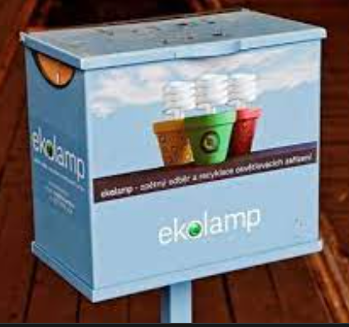

Společnost EKOLAMP se již od roku 2005 stará o zpětný odběr osvětlovacích zařízení, od ledna 2019 také o malá a velká elektrozařízení. V České republice provozuje síť více než 4300 veřejných i neveřejných sběrných míst. Nejbližší sběrné místo ve svém okolí naleznete na stránkách [www.ekolamp.cz](http://www.ekolamp.cz).